JĘZYK POLSKI KLASA I BRN / PONIEDZIAŁEK/

Temat: Dzieło stworzenia – mitologiczny i biblijny opis stworzenia świata i człowieka

. Porównaj biblijny opis stworzenia z greckim mitem o powstaniu świata. W tym celu uzupełnij tabelę:

Podstawa porównanie | Mitologia grecka | Biblia
Co było przedtem?

Kto tworzy świat?

Jak powstawał świat?

Jaki jest powstający świat?

Skąd wziął się człowiek?

Jaka jest rola człowieka na świecie?

Jaki obraz bogów/Boga wyłania się z dzieła stworzenia?

Przerysuj tabelę do zeszytu i korzystając z podręcznika lub Internetu postaraj się ją uzupełnić.

Rewalidacja

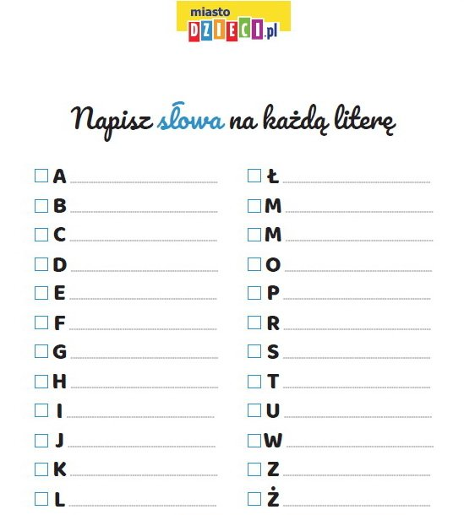

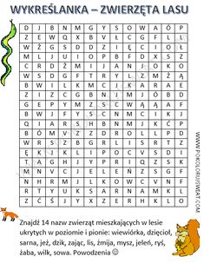

Język migowy

Witaj Mariusz,
powtórz następujące znaki języka migowego

L.1. – lekarz – badanie/badać, zdrowy/zdrowie – chory/choroba, czuć (się), położyć (się) – położyć (coś), rozebrać (się), ból/boleć, palić(papierosy), gorączka, termometr, skierowanie,
przeziębienie/przeziębiony, kaszel/kaszleć, katar, gardło, głowa, żołądek, ząb – zęby, okulary, aparat słuchowy – słuch/słuchać, audiogram,
L.3. – prześwietlenie, krew, analiza, pielęgniarka, zastrzyk – pobranie krwi, opatrunek, wata, lekarstwo – apteka – recepta, tabletka – kropla/krople, bezpłatny,
grypa – angina, zapalenie, płuca, mózg – opony mózgowe, natychmiast – pogotowie, ratunek/ratunkowy/ratować/uratować, szpital, operacja, śmierć – umrzeć, grób – pogrzeb,

W ramach lekcji wyrównawczych z j.niemieckiego obejrzyjcie filmik o emocjach.

https://www.youtube.com/watch?v=BkGeuxChERM -Deutsch lernen / Hast du Gefühle? / Hast du Emotionen? / Wie geht es dir?

Pozdrawiam
Monika Topczak

Obejrzyj film w internecie i przypomnij sobie nazwy warzyw w języku niemieckim:https://www.youtube.com/watch?v=gNTgtv2IfOo –słownictwo - warzywa

Obejrzyj film w internecie i przypomnij sobie nazwy owoców w języku niemieckim
https://www.youtube.com/watch?v=hTUzOElFuSw słownictwo -owoce

WF
poniżej przesyłam materiał do zapoznania filmik krótkometrażowy jak prawidłowo siedzieć przy komputerze i ćwiczenia wzmacniające mm posturalne.
Pozdrawiam
Ania

https://youtu.be/GKuoMN_5_G4

https://youtube.com/watch?v=LvHWUGVfBHo&feature=share

Przedmiot: wykonywanie wyrobów odzieżowych
Temat: Urządzenia do rozkładania i warstwowania materiałów
Do ważnych i pracochłonnych operacji związanych z przygotowaniem materiału (tkaniny) do wykonywania wykrojów elementów odzieży należą:
- rozkładanie (rozwijanie) tkaniny na stołach krojczych
- układanie warstwy tkaniny w postaci tzw. nakładu

Zdjęcia i opisy stołów i urządzeń do rozkładania bel tkaniny - podręcznik str 216- 218

Zajęcia kształtujące kompetencje zawodowe.

Krawcy proszę obejrzeć poniższy film
https://youtu.be/w91j43ttYxI

Mechanicy samochodowi proszę obejrzeć poniższy film:
https://youtu.be/fniGxKJ1I5A

Stunde
Thema: Meine Hobbys.
Na początek małe przypomnienie
- Dopasuj niemieckie wyrazy do polskich odpowiedników.
- Tańczyć
- Rać w siatkówkę
- Grać w piłkę ręczną
- Jeździć na rowerze
- Oglądać tv
- Uczyć się języków obcych
- Serfować w internecie
- Pływać
- Czytac komiksy
- Grać na pianinie

- Fernsehen
- Schwimmen
- Im Internet surfen
- Handball spielen
- Klavier spielen
- Comics lesen
- Tanzen
- Rad fahren
- Volleyball spielen
- Fremdsprachen lernrn

- Przeczytaj wyrazy i zapoznaj się z nimi:
regelmassig – regularnie
jeden Tag – każdego dnia
oft – często
nicht sehr oft – niezbyt często
ab und zu – od czasu do czasu
einmal die Woche – raz w tygodniu
zweimal die Woche – dwa razy w tygodniu
nie – nigdy

- Odpowiedz na pytania, tak jak w przykładzie!
- Treibst du Sport? Ja, ich treibe regelmassig Sport.
- Spielst du Fussball? ……………spiele………………………………………………………………
- Liest du Comics? …………..lese………………………………………………………………….
- Lernst du Deutsch? …………….lerne……………………………………………………………….
- Surfst du im Internet? ……………surfe……………………………………………………………….
- Gehst du schwimmen? ……………gehe ……………………………………………………………...
- Siehst du fern? …………..sehe ……………………………………………………………….
- Spielst du Gitarre? ……………….spiele…………………………………………………………

- Jak często? Odpowiedz na pytania, korzystając ze zwrotów na pisanych wytłuszczonym drukiem.

regelmassig, jeden Tag, oft, nicht sehr oft, ab und zu, einmal die Woche
zweimal die Woche nie

- Wie oft spielst du Volleyball? Ich spiele Volleyball ab und zu.
- Wie oft siehst do fern? ……….sehe……………………………………………………….
- Wie oft gehst du schwimmen? ………..gehe …………………………………………………….
- Wie oft surfst du im Internet? ………..surfe……………………………………………………..
- Wie oft liest du Comics? …………lese………………………………………………………
- Wie oft schwimmst du? …………schwimme……………………………………………
- Wie oft hoerst du Musik? …………hoere ……………………………………………………

To wszystko na ten tydzień. Gotowe zadania proszę przesłać na maila monika.topczak@gmail.com
Lub wysłać zdjęcie zrobionych zadań na Messenger 795588488

